新泽西华夏博根中文学校喜迎开学日

【华夏博根-Eva Xie 】
9月11号，中秋佳节刚刚过去的第一天，还沉浸在节日气氛中的新泽西华夏博根中文学校的老师和学生们，迎来了盼望已久的2022-23学年开学日。

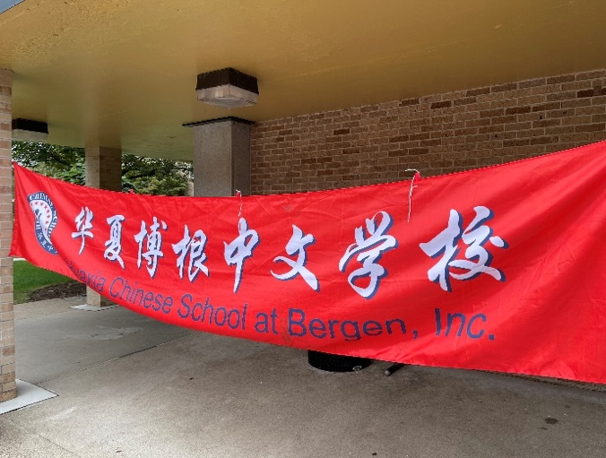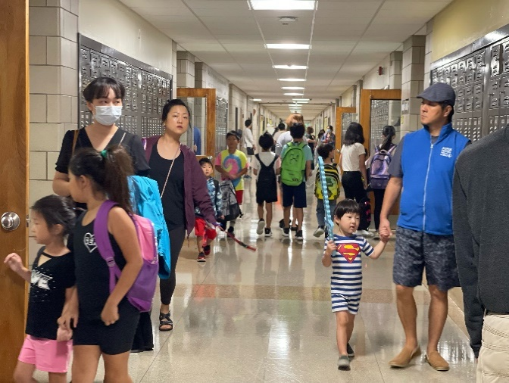

早上九点不到，老师和志愿者们就早早地做好准备，迎接学生到来。九点后，来校的学生逐渐增多，老师和志愿者们在校门口做好引导工作，维持现场秩序。

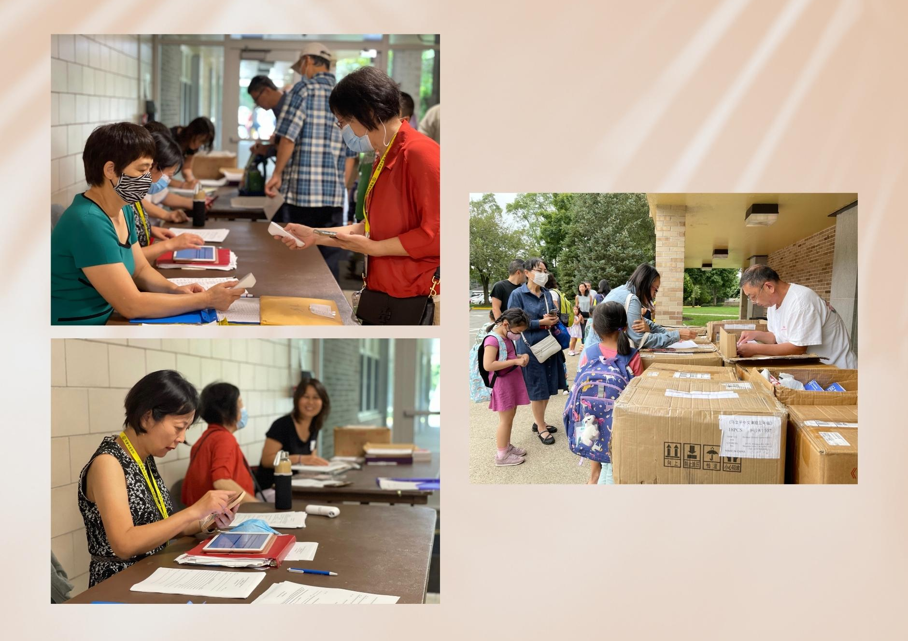

孩子们背着小书包，挎着小水壶，精神抖擞来到了校园。见到相隔多月未见的老师和同学，孩子们清脆地喊道“早上好！”，牵着手开心地走进了教室。相识的家长们也互相问好，脸上洋溢着重逢的喜悦。

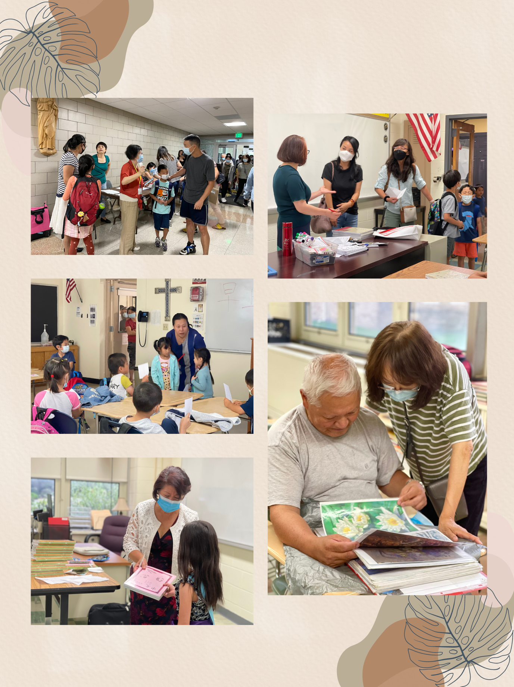

随着新冠疫情的逐渐好转，学校教学工作进一步恢复疫情前常态。与此同时，为了确保学生和老师的健康，校方没有放松对疫情的防控，制定了一系列有效的防疫措施。例如，进入教学大楼的所有人必须定期填写健康表、进行体温测量，以及学生家长接送流程安排等等，校方都进行了具体而有效的安排。

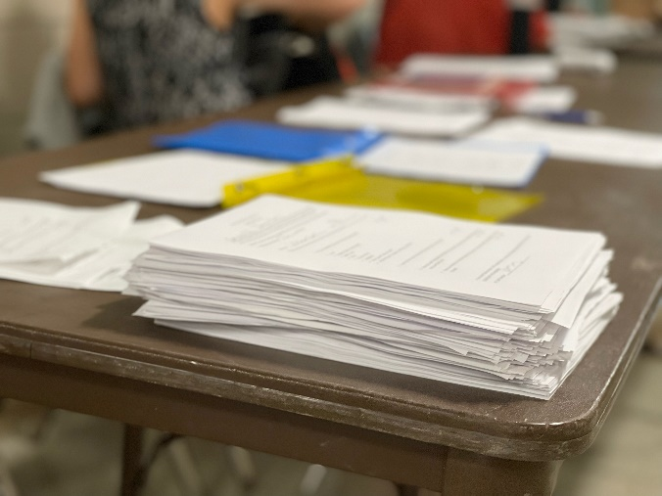

谈到过去两年多新冠疫情对学校的影响，王虹校长感概到，尽管实体教学工作受到了前所未有的挑战，但董事会校委会团队坚守职责，积极协调各种校园管理；老师们勇敢接受挑战；家长对疫情防控各项要求的积极配合，都坚定了学校努力维持正常教学工作的信念和校园全体师生的凝聚力。

在疫情期间，所有老师都认真负责地全身心地学习新技术掌握新技能，使用Zoom线上授课。学校则利用华文教育基金会的远程培训资源，专题培训“网课直通车”“学习网课软件”，充分运用网课的优势，引导和激发学生对学习中文的兴趣。

“很感动，”王虹校长说，“资深老师们没有一个人摆着老资格，全部华丽转身，接受新事物。”所有老师都与时俱进一起走进新时代全网上课，完美的完成了近两年的网课教学。

自从去年学校克服困难从网课转回实体课堂后，老师对教学工作更加坚定自信，将网络教学中一些教学手段灵活地融入与实体课堂中，用先进的多媒体技术将传统的一只粉笔三尺讲台的课堂丰富活跃了起来。这也一步激发了孩子对中文学习的热忱，越来越多的学生回到了校园。今年学校有近400名学生报名，数量比去年有明显的增加。“学校在疫情前最多的时候有650多名学生报名，现在正在逐渐恢复到之前的水平。”副校长王志红说。

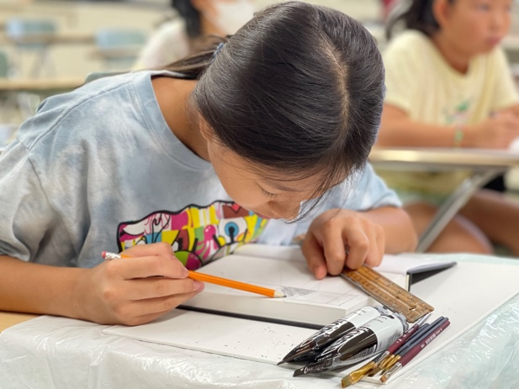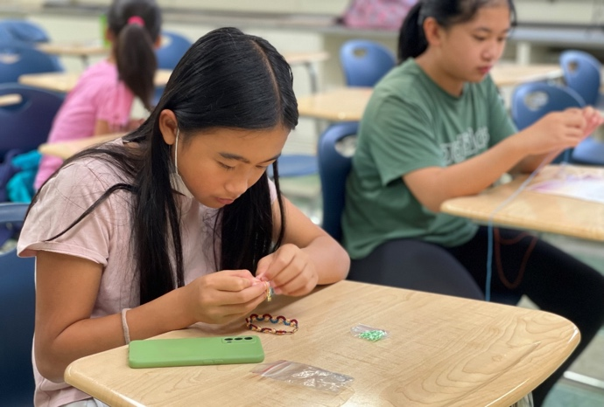

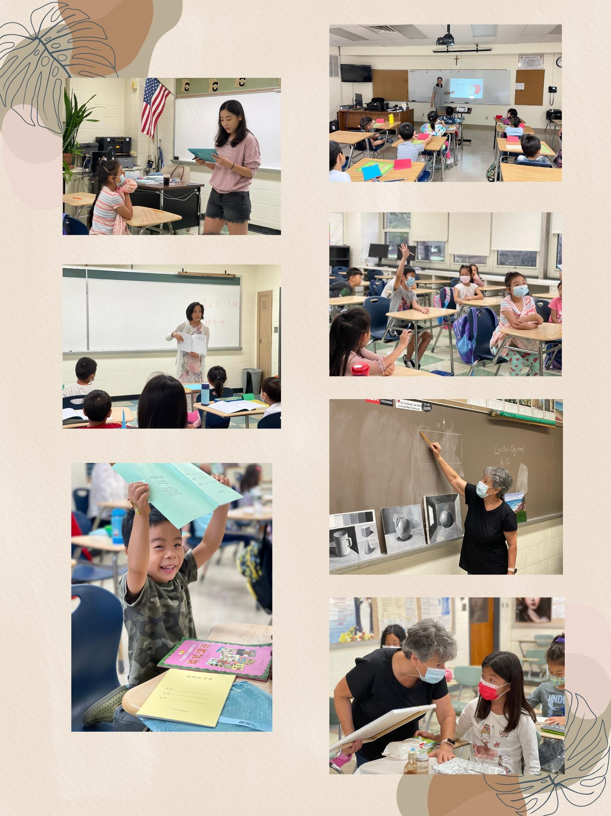

“这个大家庭如此积极阳光、向上团结，大家有缘相知相识在博根校园，难得！感恩！”王虹校长感叹道。而对于新学年，她则信心满满：“孩子们一定会收获很多！

